RAPPORT DE PROJET
PROGRAMMATION MOBILE

Description :

Notre projet consiste en la création d’une application de quiz, répondant à une thématique d’éducation et de divertissement.
Le développement de cette application s’est déroulé dans un contexte d’expansion des smartphones, tablettes et autres outils technologiques portables. En effet, dans ce monde de plus en plus digitalisé, l’éducation devient plus difficile, notamment en raison d’un problème de plus en plus accru de trouble de l’attention. Il faut donc trouver un moyen d’enseigner, d’apprendre, de développer sa culture générale de façon conviviale et divertissante.
La problématique est donc la conception d’un quiz convivial et innovant, notamment par rapport à des systèmes de quiz déjà existants qui rendent l’apprentissage satisfaisant, comme par exemple Kahoot! et Wooclap.
La finalité de notre application est de résoudre ce problème en utilisant l’intelligence artificielle pour utiliser d’autres moyens pour répondre à un quiz. Dans notre cas, cet autre moyen est l’utilisation du visage au lieu des doigts, ce qui constitue une innovation et un moyen amusant pour le déroulement d’un quiz.
Le public cible de notre application est donc constitué de personnes souhaitant élargir et développer leur culture générale, et qui souhaite le faire de manière amusante. Nous avons également pensé à une utilisation plus sérieuse, comme la rééducation faciale de certains patients ayant vécu un AVC ou un accident ayant entraîné une paralysie faciale.

Étapes et choix techniques

Pour la réalisation de notre application, nous avons commencé avec la réalisation d’un prototype à l’aide de proto.io, ce qui nous a permis de réfléchir sur une interface sans programmer directement.
Puis, nous avons donc dans un premier temps conçu un système de connexion afin de permettre à l’utilisateur d’enregistrer ces scores, et de conserver une trace de sa progression, ce qui nous a semblé important pour motiver les utilisateurs.
Pour cela, nous avons donc mis en place une base de données, avec toutes les informations de l’utilisateur, notamment nom d’utilisateur, courriel et mot de passe.
Après conception ce système de connexion, il nous a semblé important de concevoir un système de liste de quiz, pour permettre à l’utilisateur de choisir le quiz qu’il souhaite. Pour cela, nous avons mis en place un système de difficulté, de thème, et de filtre pour que l’utilisateur puisse personnaliser au maximum son expérience.
Nous avons ensuite mis en place un système de création de quiz, afin de permettre à l’utilisateur de remplir la base de données de quiz, sur des thèmes qui lui tiennent à coeur. Nous avons donc mis en place un système de création, avec possibilité de mettre autant de question que nous voulons. Cela permet donc à l’utilisateur de participer au bon fonctionnement de l’application.
Ensuite, nous avons conçu le système de quiz, avec le déroulement des différentes questions. Pour cela, nous avons utilisé le ML Kit de Google, pour accéder aux fonctionnalités de Machine Learning permettant l’analyse du visage de l’utilisateur. Cette technologie permet donc d’analyser en temps réel la réponse de l’utilisateur, qui devra sourire ou non pour sélectionner la réponse. Afin de capturer en temps réel le visage de l’utilisateur, nous avons également utilisé la librairie CameraX.
Enfin, nous avons ajouté un système de profil et de tableau de score pour que l’utilisateur puisse prendre connaissance de son classement et modifier son mot de passe. Ce système est relativement classique, avec un simple classement par rapport aux autres utilisateurs.

Scénarii de navigation :

Lors de son utilisation de l’application, l’utilisateur sera amené à faire différentes tâches lui permettant d’accéder aux différentes fonctionnalités que nous lui proposons.
Tout d’abord, au lancement de l’application, il lui sera demandé soit de se connecter s’il veut que son score soit enregistré et qu’il souhaite créer ses propres quiz; soit de jouer en mode hors-ligne, où dans ce cas ces fonctionnalités ne lui seront pas proposées. Le système de connexion est relativement classique, avec connexion si compte existant, et inscription le cas échéant. Toute cette étape peut être résumée par le diagramme de séquence suivant :

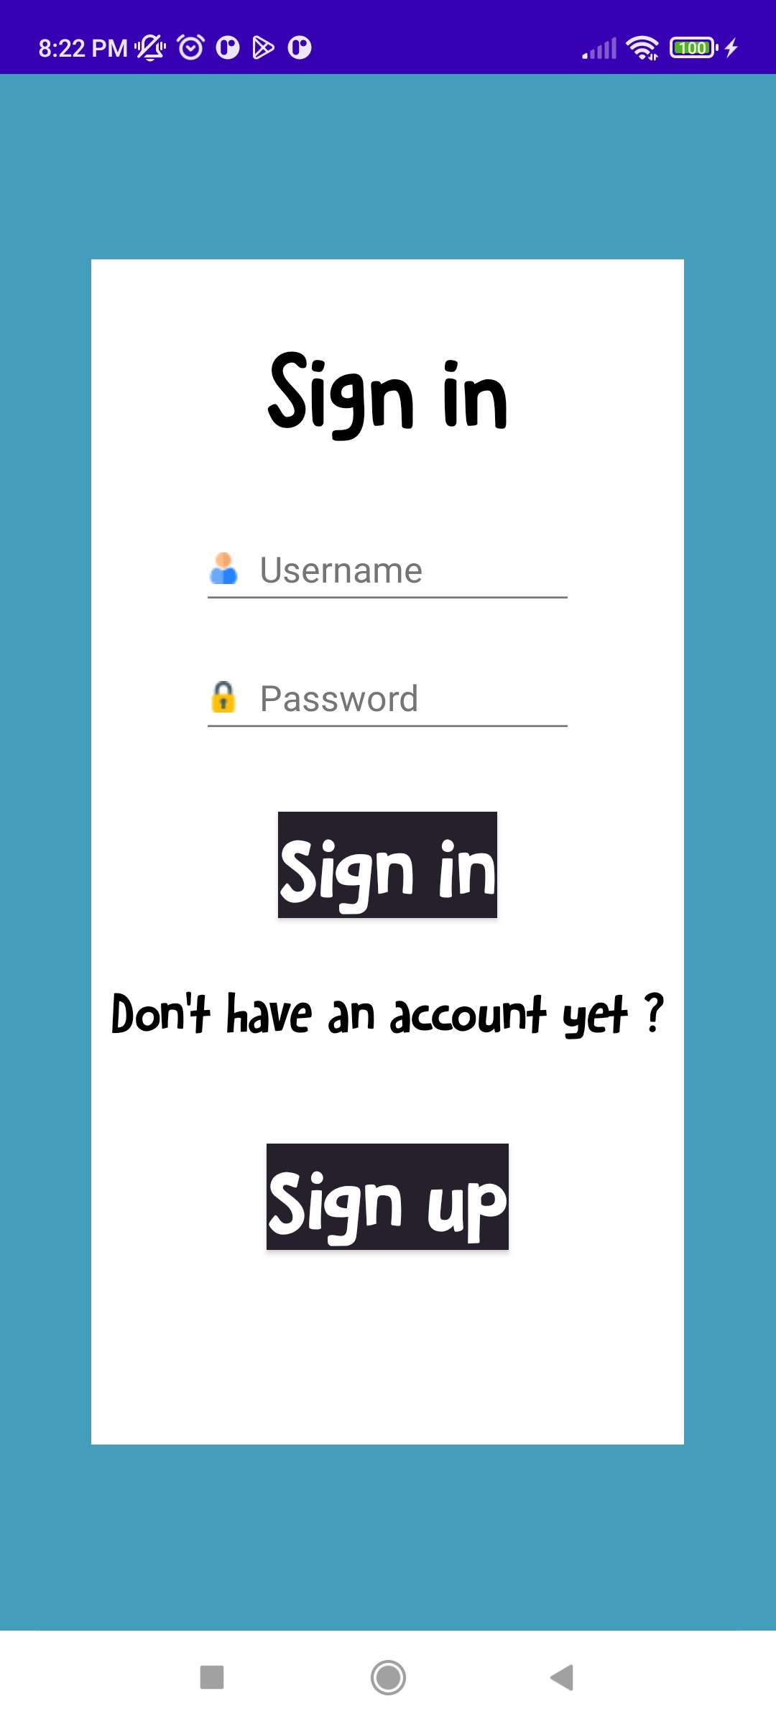
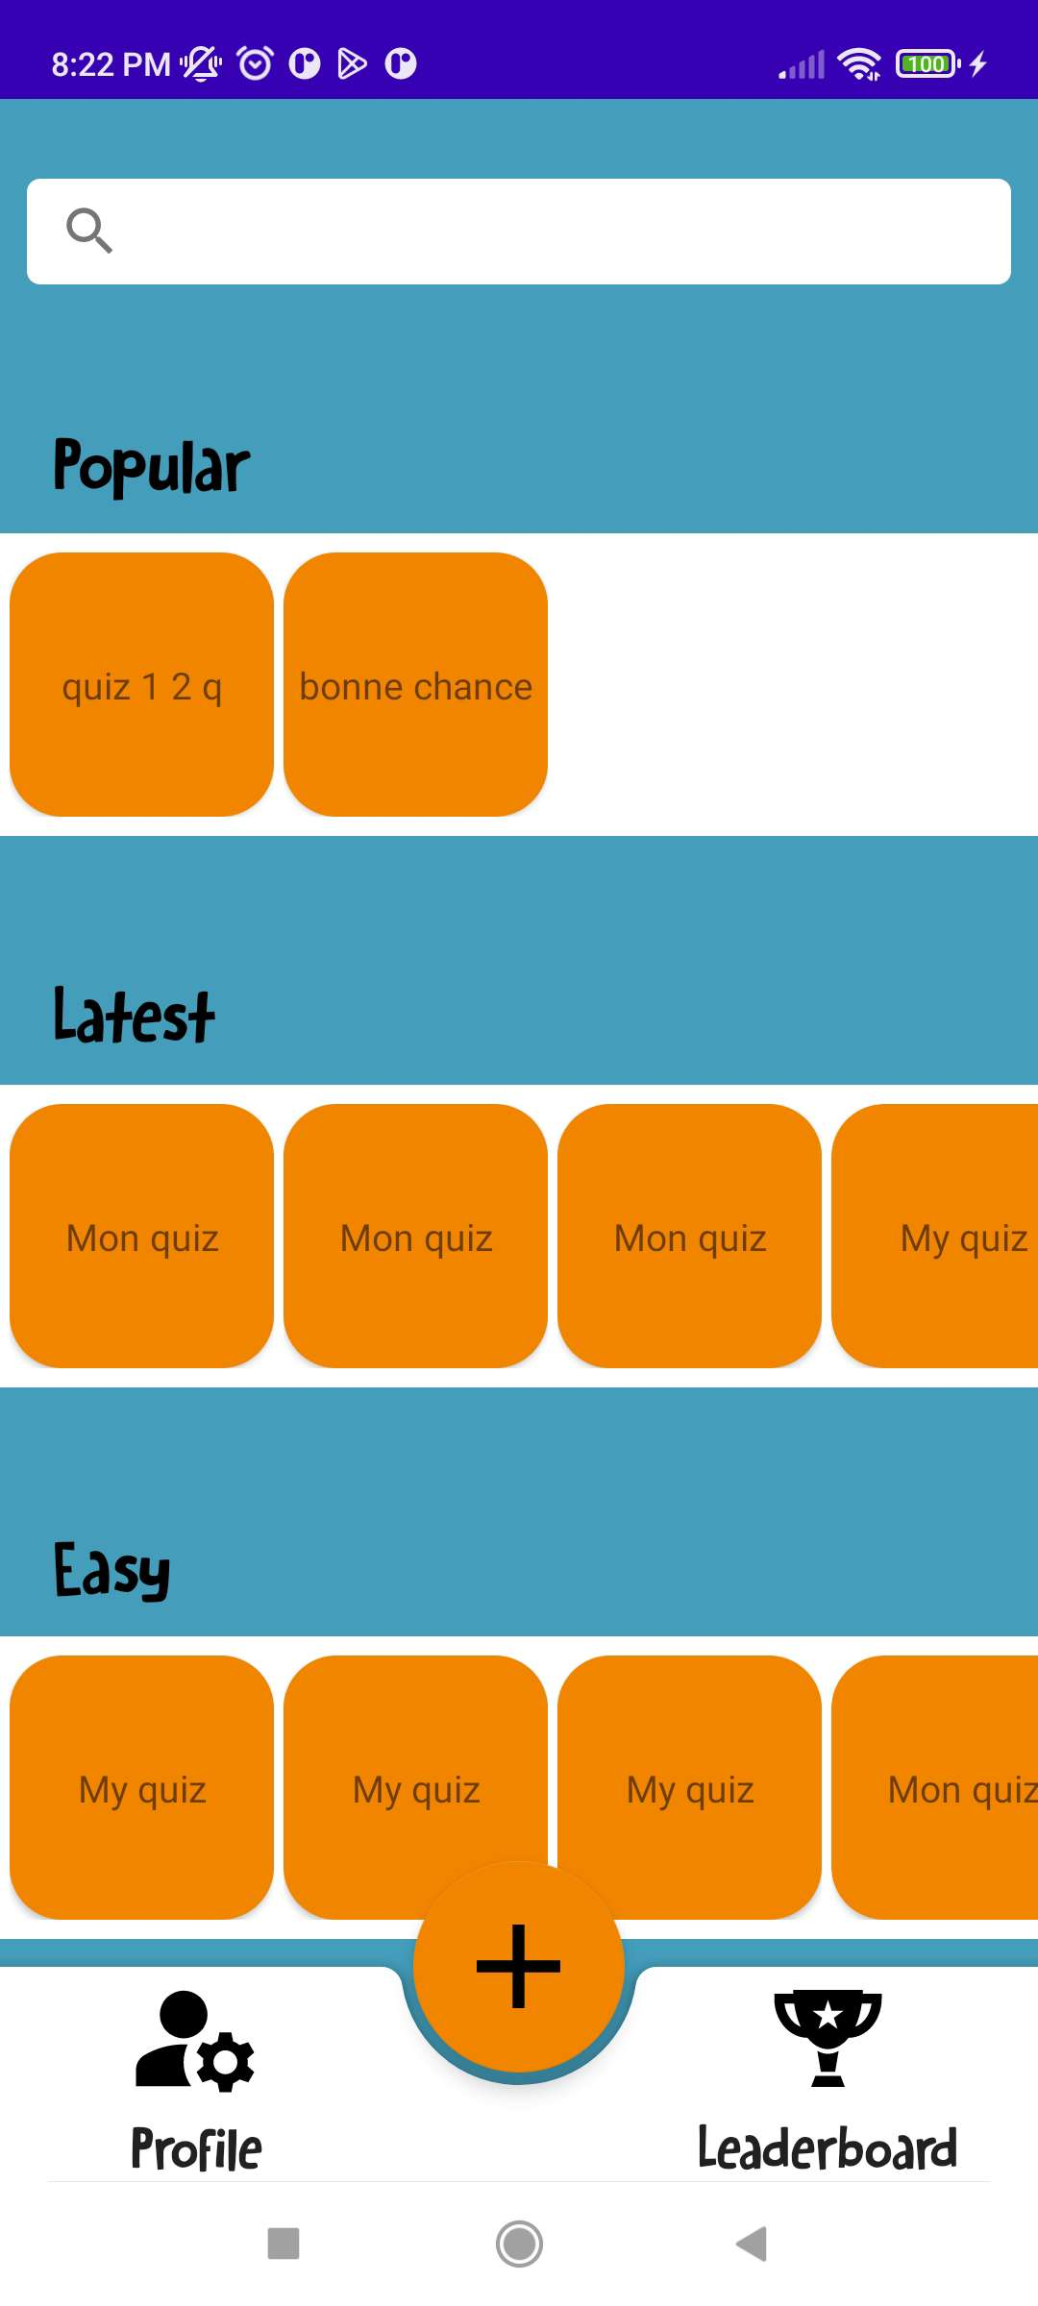

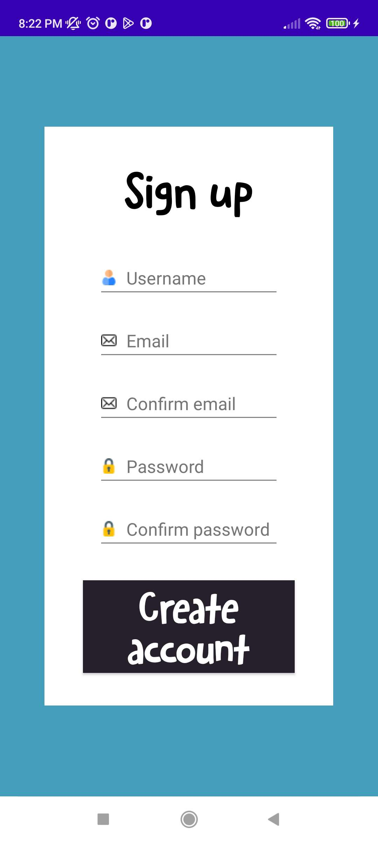
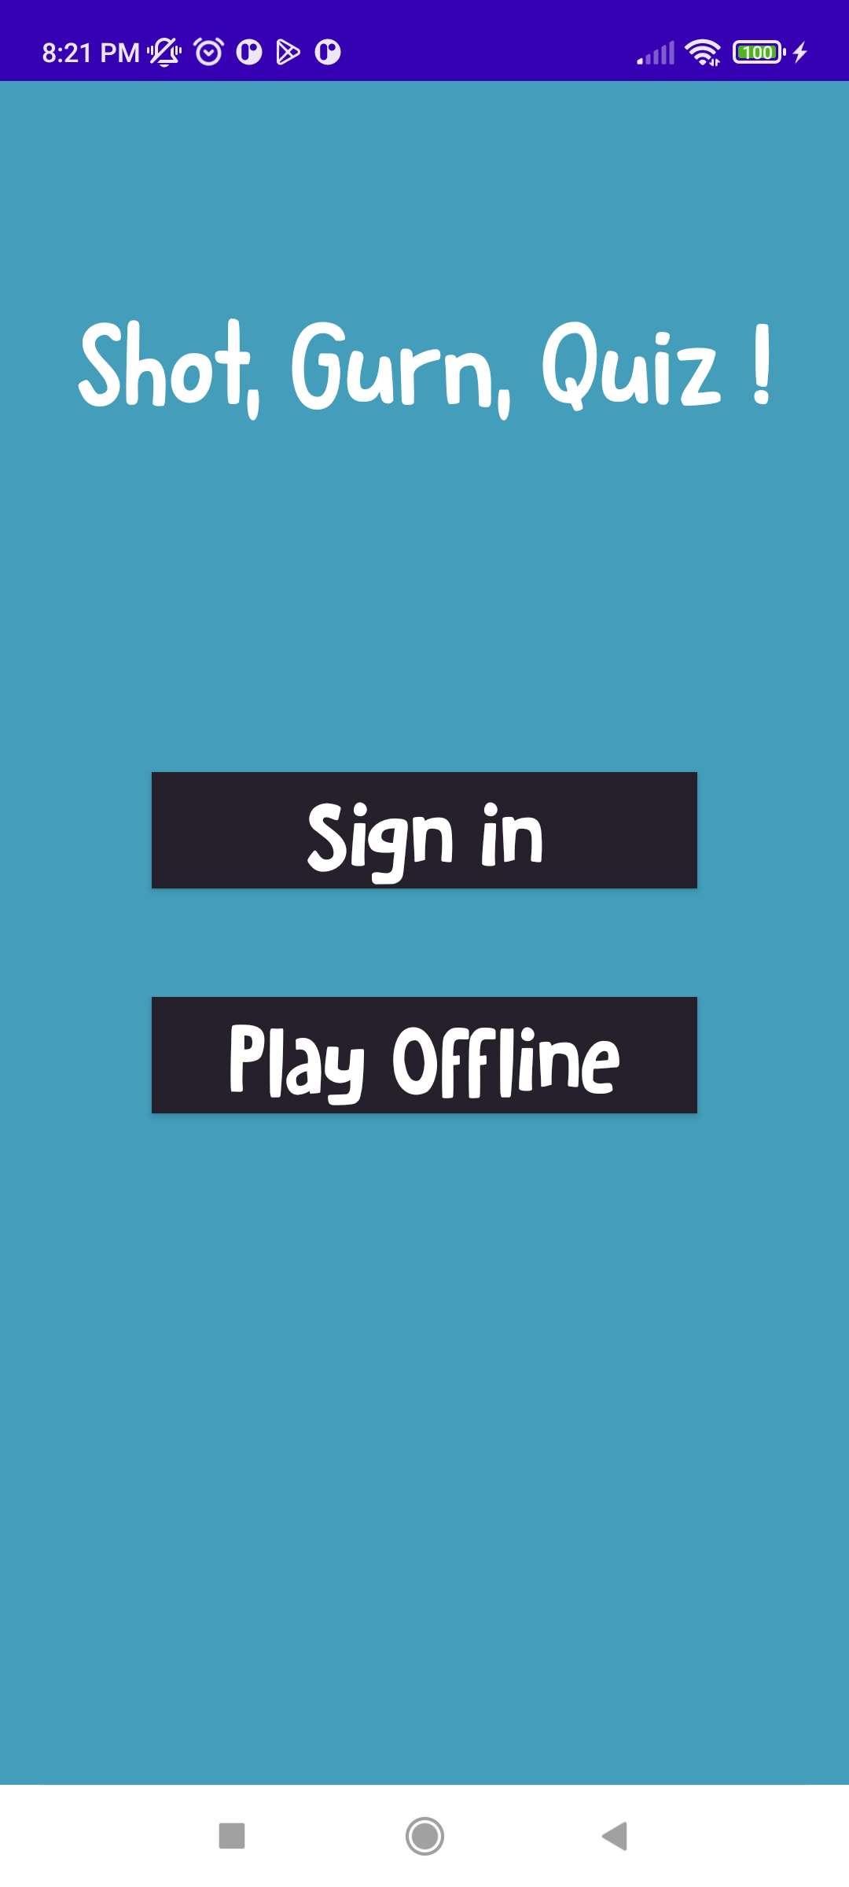

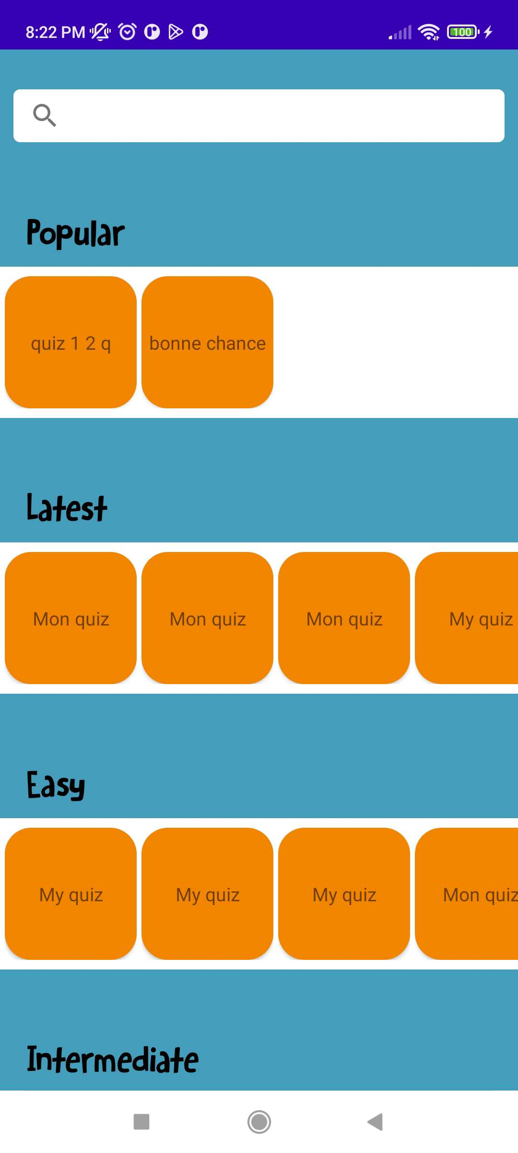

Si l’utilisateur souhaite à présent répondre à un quiz, il devra sélectionner le quiz qui l’intéresse ou le rechercher via la barre prévue à cet effet, et valider son choix via la boîte de dialogue qui apparaîtra. Il devra donc répondre aux différentes questions en utilisant son visage, par un sourire ou un visage neutre. Une fois la série de questions terminée, un résumé lui est présenté avec la proposition d’un retour au menu de sélection de quiz. Toute cette étape peut être résumée par le diagramme de séquence suivant :

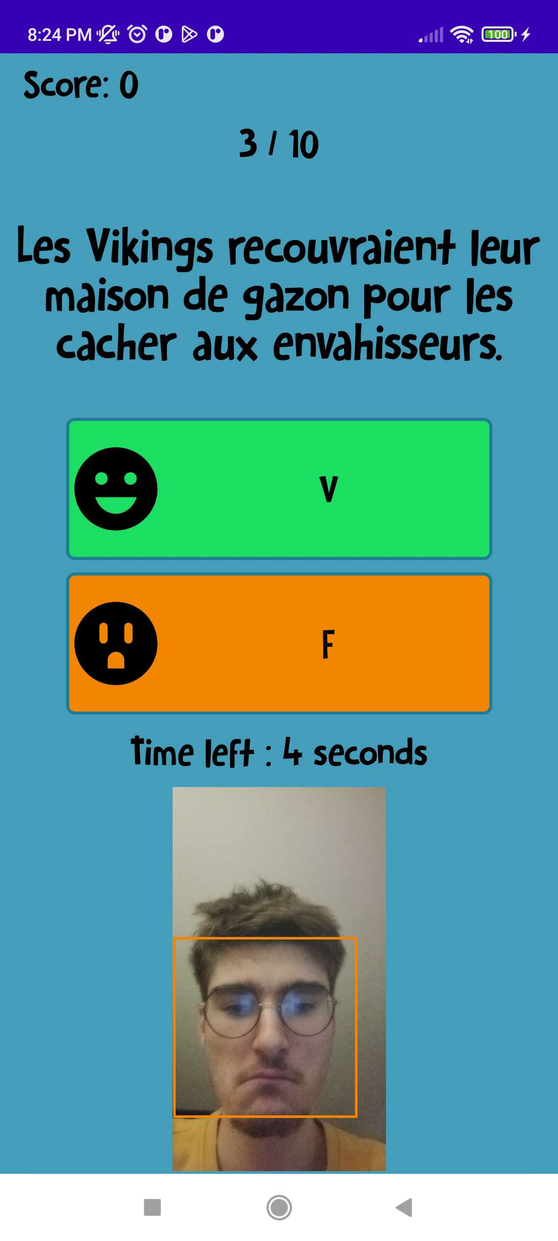

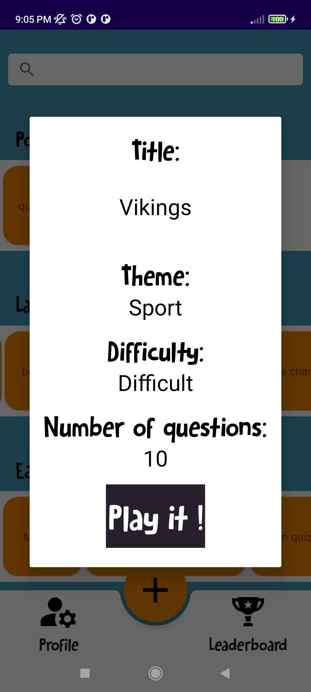
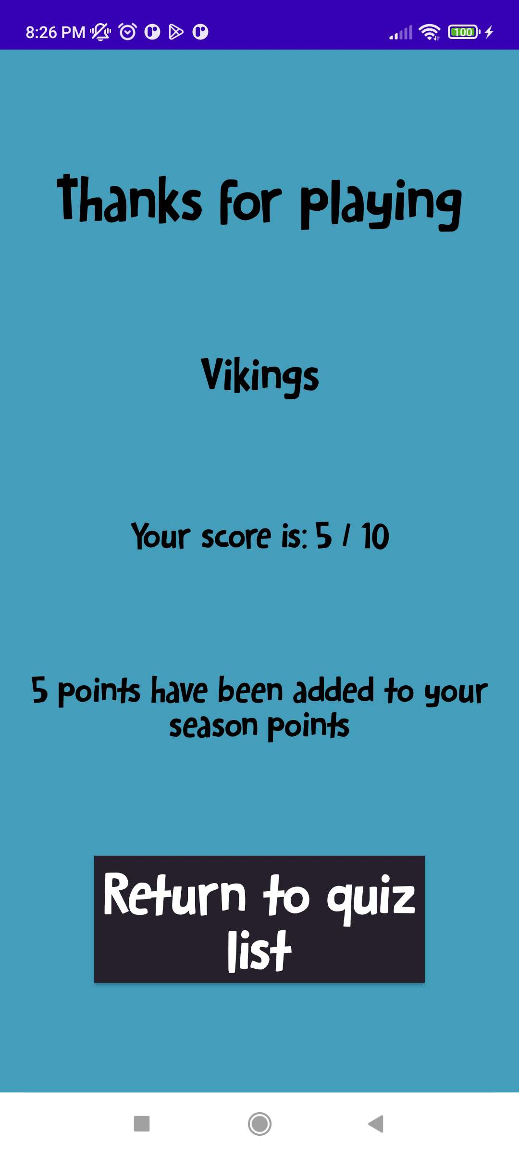

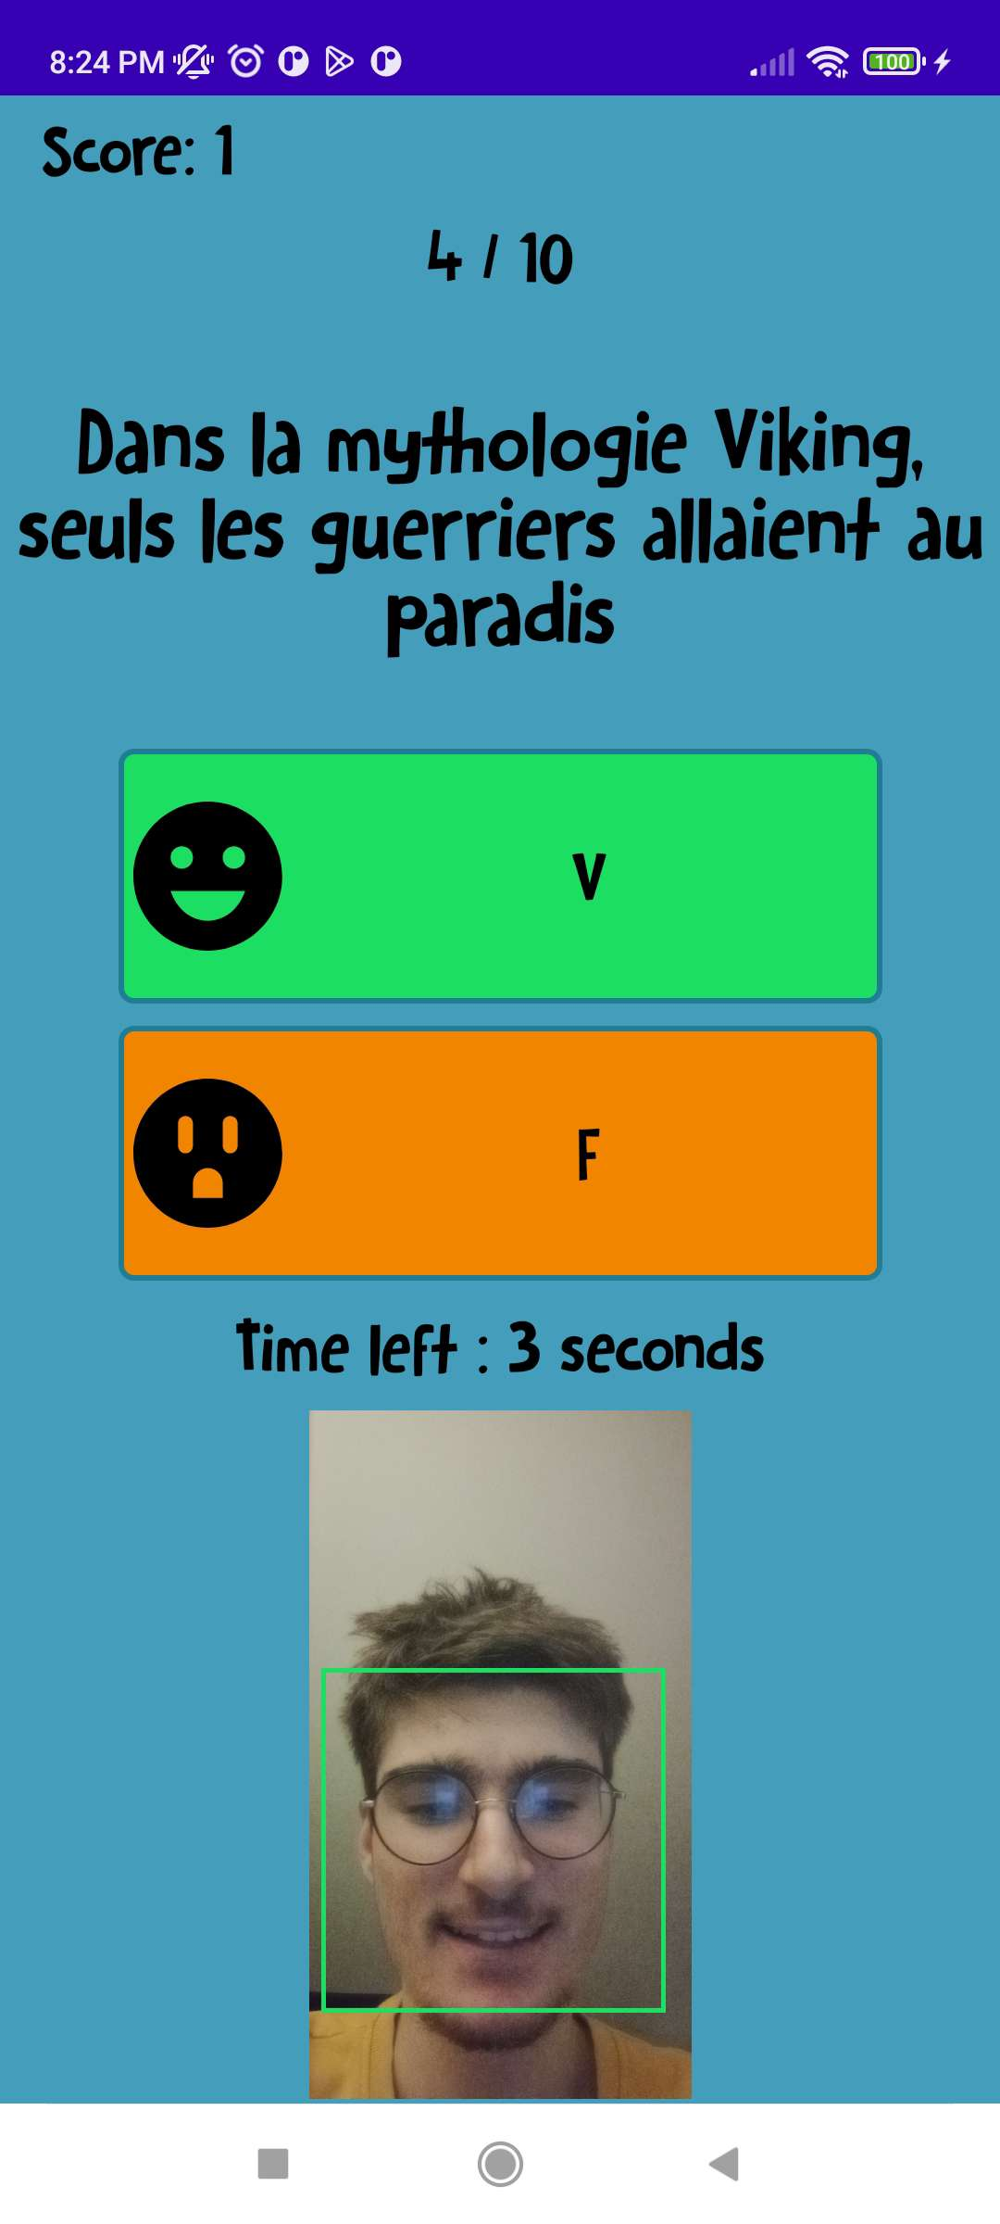

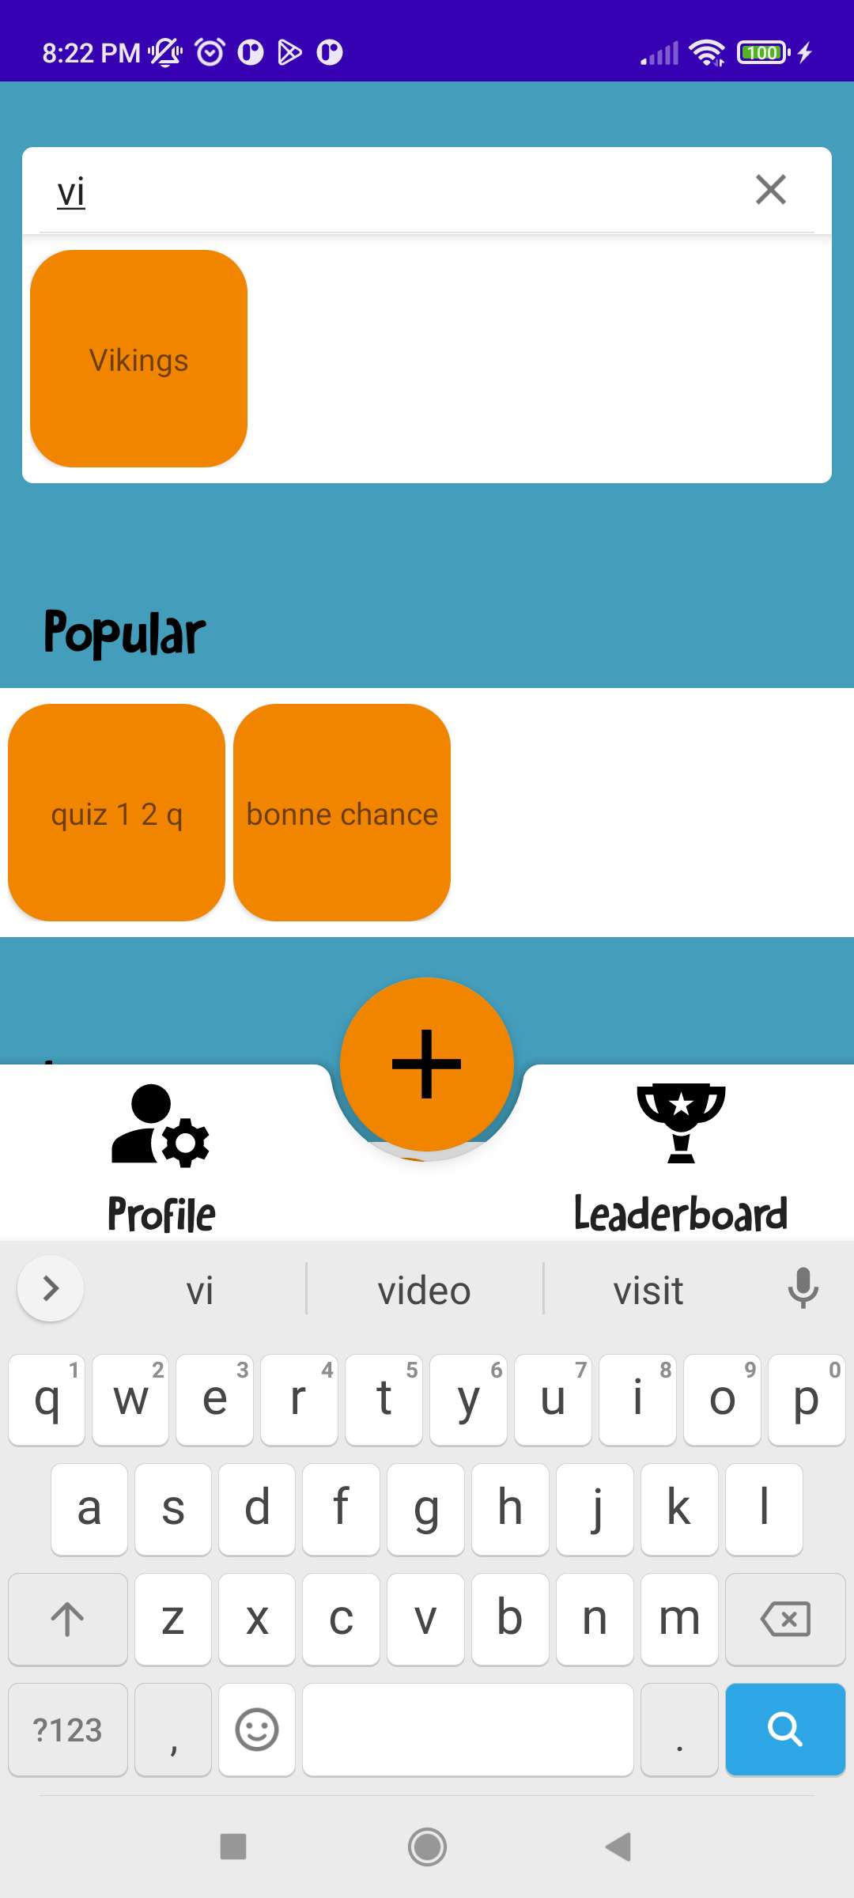

L’utilisateur peut également souhaiter participer au développement de l’application. Ainsi il lui est proposé d’ajouter ses propres quiz, pouvant contenir autant de questions qu’il le souhaite. Pour cela il devra cliquer sur l’icône avec un ‘+’ dans le menu de sélection de quiz, et une interface de création de quiz se présentera à lui, où il pourra définir le titre du quiz, le thème, la difficulté, ainsi que les différentes questions. Pour les questions, il pourra définir l’intitulé de la question, l’intitulé des réponses, et définir la réponse correcte. Si sa question ne lui plaît finalement pas, il peut également la supprimer.
Enfin, si son quiz lui plaît, il peut à présent le créer via le bouton proposé. Toute cette étape peut être résumée par le diagramme de séquence suivant :

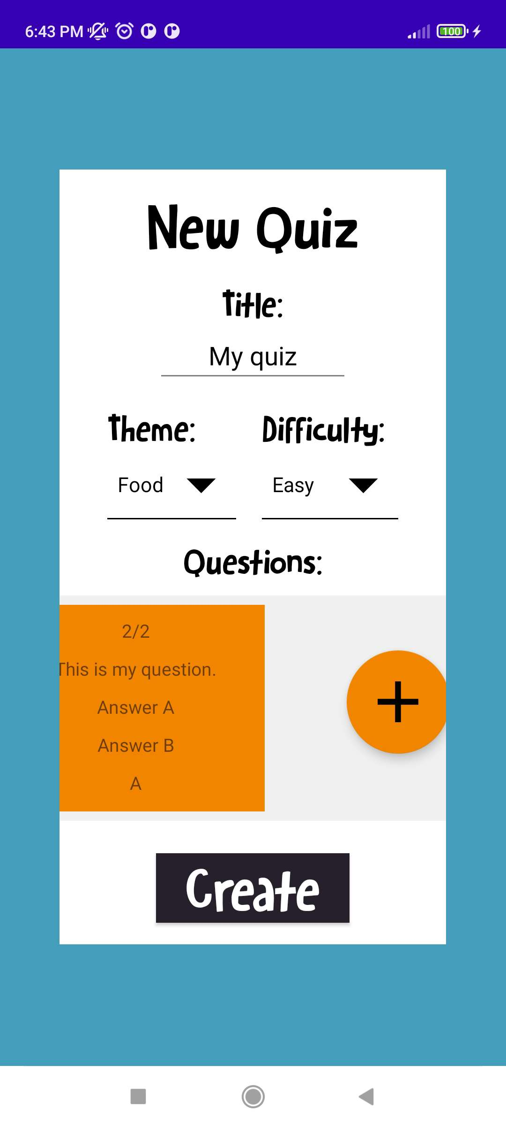
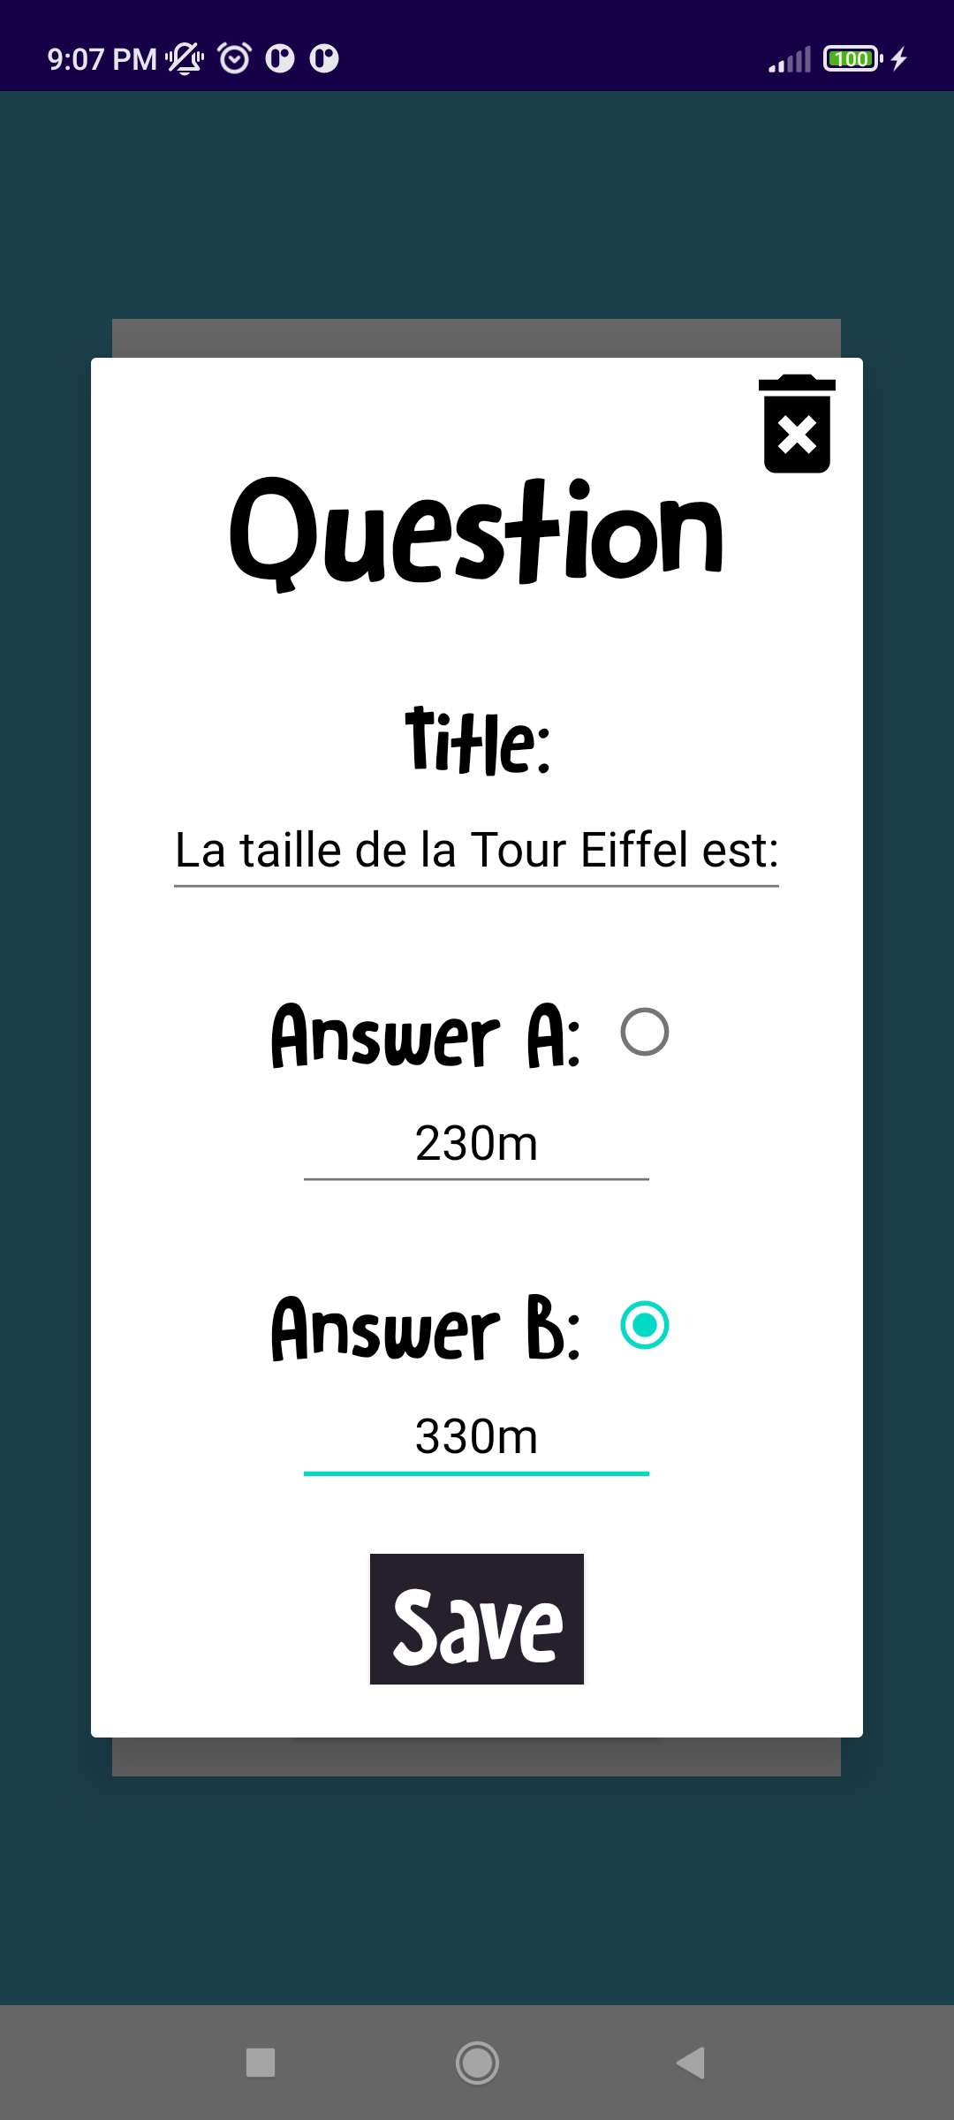

Enfin, l’utilisateur peut accéder également à son classement afin de voir sa progression par rapport aux autres utilisateurs, ainsi qu’accéder à son profil pour modifier ses informations, comme notamment son mot de passe. Ces menus sont accessibles via les boutons aux intitulés correspondants du menu de sélection de quiz. Toute cette étape peut être résumée par le diagramme de séquence suivant :

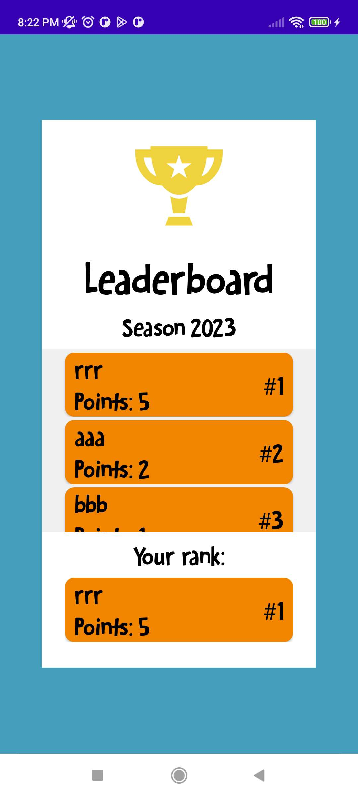

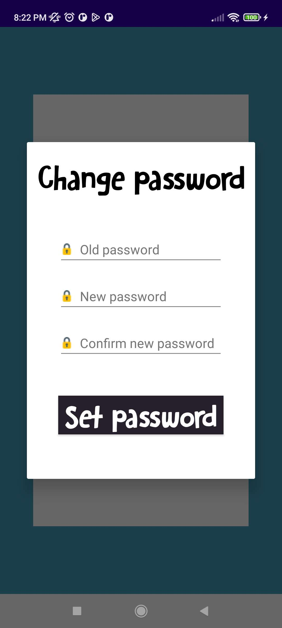
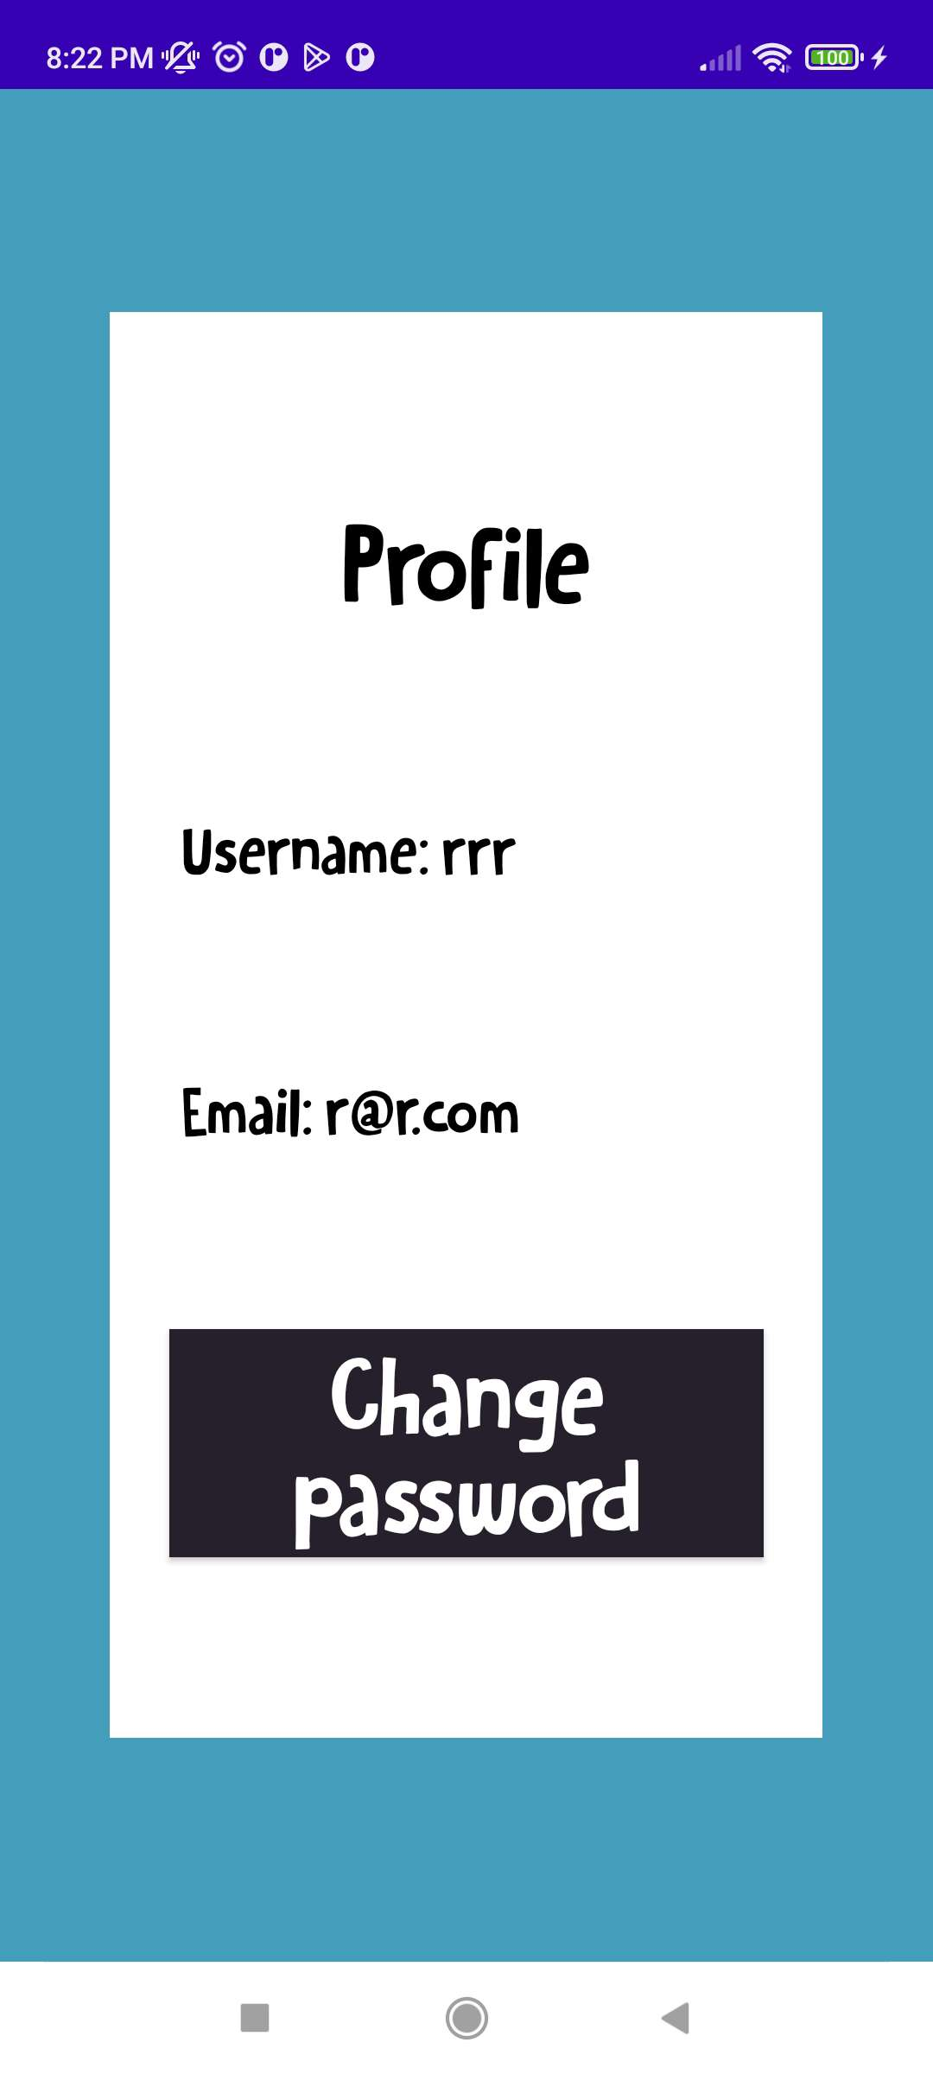
Problèmes rencontrés :
Aucun problème majeur n’a été rencontré durant le développement de cette application. Cependant, quelques problèmes mineurs liés à la connaissance tardive de certaines informations concernant le délai du projet a entraîné de nombreuses modifications du planning initial, ce qui a permis de réaliser convenablement les tâches que nous avions définies initialement.

Tâches réalisées :

La réalisation des différentes tâches peut être représentée par le tableau suivant :

Maxime EMONNOT | Benjamin MAHOUDEAU
- Conception système d’inscription/connexion :  - Connexion classique (nom d’utilisateur, mot de passe)  - Enregistrement en base de données + vérification champs  - Conception système de quiz :  - Enregistrement du score en base de données  - Internationalisation de l’application  - Système de base de données des différentes parties (quiz, score, utilisateurs) | - Conception interfaces :  - Interface de connexion / inscription  - Interface de sélection de quiz (mode connecté et non-connecté)  - Interface de création de quiz  - Interface de quiz  - Interface de visionnage des scores  - Interface de profil  - Conception système de quiz :  - Système de reconnaissance faciale  - Création de quiz
Planning initial et réel :

Durant la définition du projet, nous avions dressé le planning initial suivant :

Date fin sprint | Objectifs
19/02 | - Concevoir système de connexion/inscription  - Mettre en place la base de données pour la gestion des utilisateurs  - Concevoir l’interface de la connexion/inscription  - Phase de test
26/02 | - Concevoir système quiz classique (sans reconnaissance faciale)  - Enregistrement en base de données des scores  - Concevoir l’interface des quiz  - Phase de test
5/03 | - Mise en place des fonctionnalités en mode connecté (profil, création quiz)  - Lien avec la base de données (Enregistrement des questions et réponses)  - Concevoir l’interface de ces fonctionnalités  - Phase de test
12/03 | - Mise en place du système de reconnaissance faciale  - Phase de tests pour l’équilibrage de ce système
19/03 | - Corrections de bugs si certains ont été détectés après tests  - Stylisation des interfaces ou épuration  - Phase de test
26/03 | - Internationalisation de l’application (Textes des boutons)  - Phase de test
02/04 | - Tests finaux visant à valider définitivement le travail

Après réalisation du projet, nous avons désormais le planning réel suivant :

Date fin sprint | Réalisations
19/02 | - Conception du système de connexion/inscription  - Mise en place de la base de données avec les différentes tables (User, Quiz, Question, Score)  - Conception de l’interface de connexion / inscription  - Phase de test du système de connexion / inscription
26/02 | - Conception du système de liste de quiz (+ interface)  - Conception du profil (sans interface)  - Conception du système de tableau de score (sans interface)  - Conception du système d’ajout de quiz (sans interface)  - Phase de test des différents ajouts de la semaine
12/03 | - Conception des différentes interfaces non réalisées (Profil, Tableau de score, Ajout de quiz)  - Conception du système de quiz  - Internalisation de l’application  - Phase de test des différents ajouts de la semaine
19/03 | - Correction de bugs et modifications minimes : Présentation des scores, affichage du profil  - Quelques ajouts concernant l’internationalisation  - Phase de test de l’application pour valider l’ensemble

Améliorations pertinentes :

Pour améliorer notre application, nous pourrions ajouter les fonctionnalités suivantes :
- Système d’ajout de thématique, si une thématique n’existe pas
- Système de liste d’amis pour envoyer des défis sur certains quiz
- Système de partage de quiz, comme sur Kahoot! et Wooclap
- Système d’historique dans le profil de l’utilisateur, pour avoir un suivi personnalisé

